关于“教育管理平台”上传实验安排表的说明

一、教育管理平台：
访问方式1： http://opensteam.qust.edu.cn
访问方式2： 登陆教务处网站，左下角点击“教育管理平台”

二、登陆用户名和密码：
使用本人帐号或学院教学秘书的帐号，请询问本学院办公室
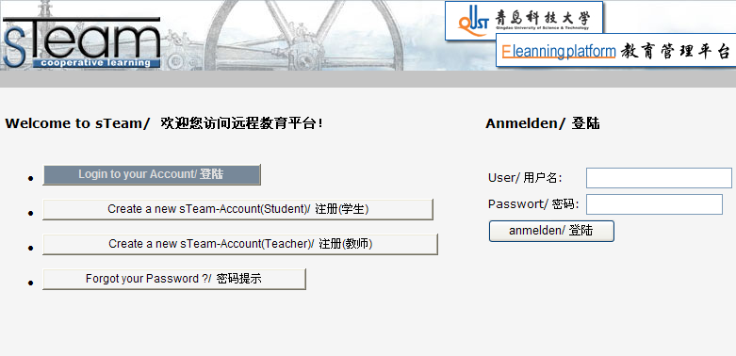
成功登陆后，将进入操作主界面：
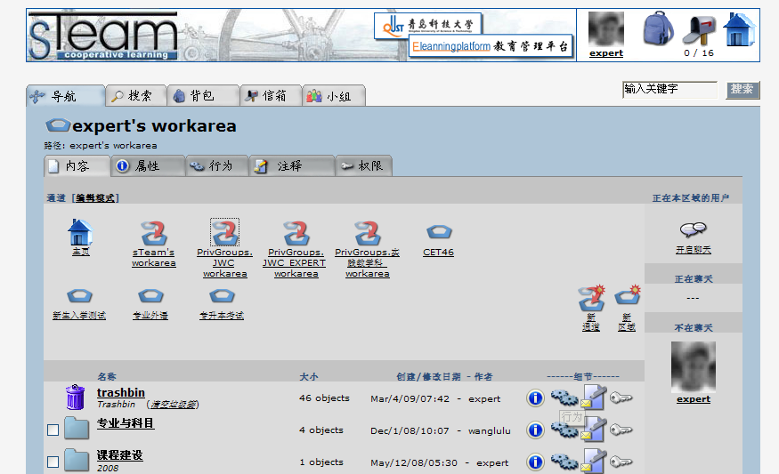

三、上传本学院各实验室安排表
文件命名规则：学院名+实验室名+实验安排表，如化工学院化工实验中心实验安排表
点击操作界面中的“新文档”，选择要上传的文件。
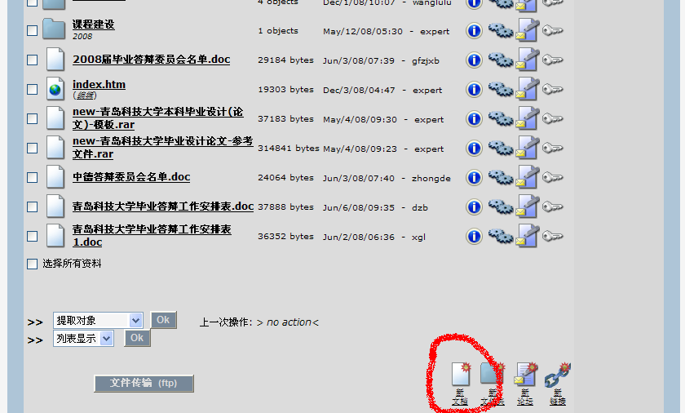
四、提交本学院实验安排表至公共区“2009-2010-I学期实验安排”文件夹下
1、 在左边选中相关文件，选择“提取对象”，并点“OK”；
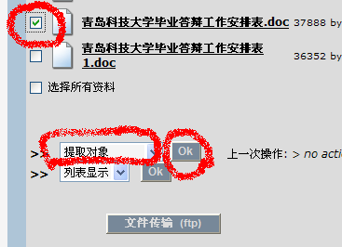
2、 点击教务处工作区（Jiao Wu Chu workarea），并打开“2009-2010-I学期实验安排”文件夹
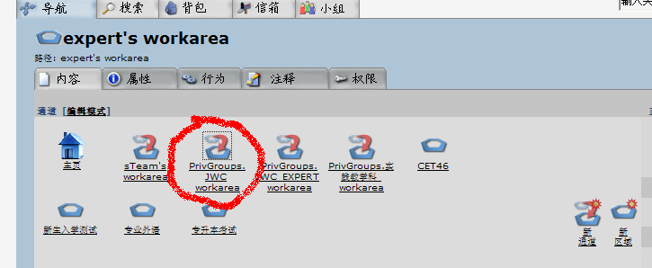
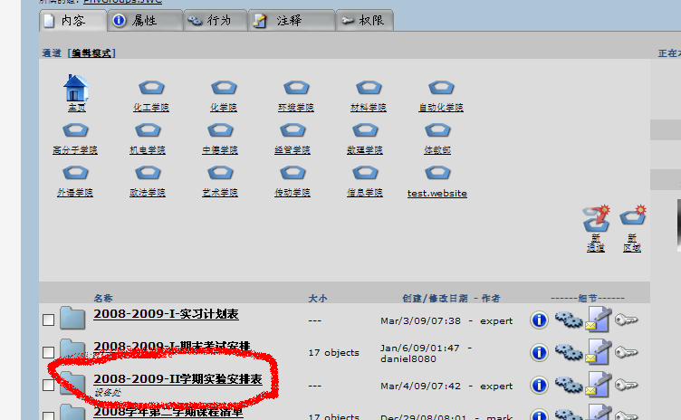
3、选择“放置对象”，并点击“OK”；
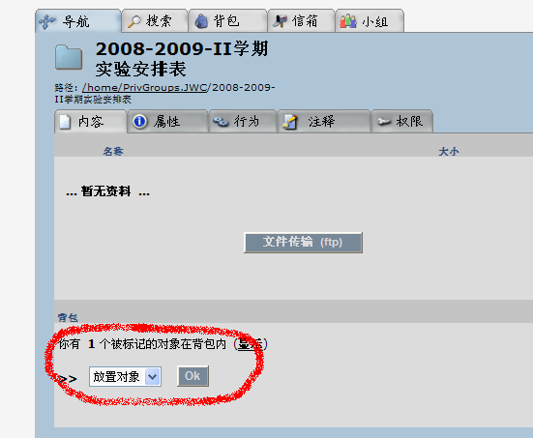

五、课程调整
如过已上传的课程有变动，可在“2009-2010-I学期实验安排”文件夹下，删除要更改的文件，并重新上传新的文件。
左边选中要删除的文件，选择“删除对象”，并点“OK”；
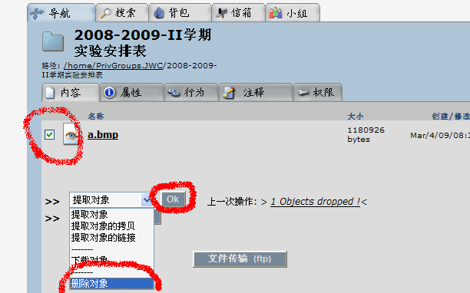

学校所有已上报的实验安排表，将会在该网页中显示：http://opensteam.qust.edu.cn/sbc/
请各学院实验室随时保持数据的准确性，如有调课，及时更新数据。

